Plan mot kränkande behandling

Tanumskolan årskurs 4-6
Läsåret 2017 – 2018

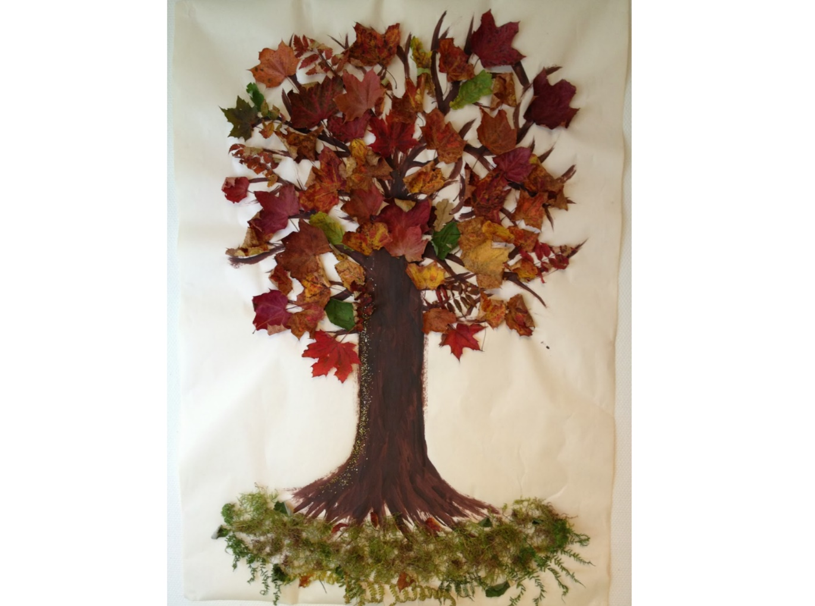

Innehållsförteckning

Planens syfte 3
Till dig som elev 3
Till dig som vårdnadshavare/förälder 3
Ansvarsfördelning 3
Samverkan och delaktighet 3
Skollagen 4
Kränkande behandling 4
Utvärdering av föregående års likabehandlingsarbete, läsåret 2016/2017 5
Målsättning och vision inför läsåret 2017/2018 utifrån kartläggning 5
Främjande arbete: 6
Förebyggande arbete: 7
Åtgärdande arbete vid kränkande behandling mellan elever: 8
Åtgärdande arbete vid kränkande behandling mellan elev och personal: 9
Plan över arbetet mot kränkande behandling 10

Planens syfte
Planen skall beskriva hur skolan arbetar främjande för att skapa en trygg skolmiljö och hur skolan arbetar förebyggande genom att kartlägga och avvärja risker. Det åtgärdande arbetet inleds om någon elev upplever sig vara kränkt, då skall eleven och dess vårdnadshavare veta vem man skall vända sig till. Planen är också till för att rektor och personal skall ha tydliga riktlinjer för hur man skall agera vid kränkande behandling.

Till dig som elev
Alla elever på̊ Hedeskolan och Tanumskolan skall trivas, vara trygga och känna samhörighet med varandra och skolans personal. Det är några av de viktigaste förutsättningarna för att det ska kunna ske en god inlärning. Om du känner dig kränkt ska du omedelbart kontakta en vuxen som du känner förtroende för. Det gäller också om du ser någon annan elev som är utsatt eller utsätter andra elever.

Till dig som vårdnadshavare/förälder
All personal arbetar för att ditt barn skall känna trygghet i skolan. Om du trots allt misstänker att ditt eller något annat barn utsätts för kränkande behandling, kontakta skolans personal. Misstänker du att ditt eller något annat barn kränker andra bör du som vuxen göra helt klart att du inte accepterar det och kontakta skolan.

Ansvarsfördelning
Huvudman har det yttersta ansvaret för att planen mot kränkande behandling upprättas, följs upp och utvärderas årligen.

Rektor ansvarar för att personalen utbildas och arbetar utefter skolans plan mot kränkande behandling. Rektor ansvarar för att planen blir känd och tillgänglig för vårdnadshavare och elever.

Skolans personal har ansvar att arbeta främjande och förebyggande samt ingripa vid kränkningar, i enlighet med planen.

Samverkan och delaktighet
Skolan har ordningsregler som arbetats fram i klassråd och elevråd. Genom skolans regler skapas ett gemensamt förhållningssätt som blir synligt i verksamheten. Vårdnadshavare är delaktiga i framtagandet av planen genom att svara på enkäter, vara delaktiga i föräldraråd samt i elevens utvecklingssamtal. Personalen är delaktig i arbetet vid elevuppföljningar, utvärderingar och samtal. Skolans elevhälsa är delaktiga i arbetet med planen.

Skollagen

Skyldighet att förebygga och förhindra kränkande behandling
7 § Huvudmannen ska se till att det genomförs åtgärder för att förebygga och förhindra att barn och elever utsätts för kränkande behandling.

Plan mot kränkande behandling
8 § Huvudmannen ska se till att det varje år upprättas en plan med en översikt över de åtgärder som behövs för att förebygga och förhindra kränkande behandling av barn och elever. Planen ska innehålla en redogörelse för vilka av dessa åtgärder som avses att påbörjas eller genomföras under det kommande året. En redogörelse för hur de planerade åtgärderna har genomförts ska tas in i efterföljande års plan.

Förbud mot kränkande behandling
9 § Huvudmannen eller personalen får inte utsätta ett barn eller en elev för kränkande behandling. (Skollag 2010:800)

Kränkande behandling
Med kränkande behandling menas ett uppträdande som utan samband med någon diskrimineringsgrund kränker en elevs värdighet exempelvis

- Fysiskt (slag, knuffar)
- Verbalt (svordomar, öknamn)
- Psykosocialt (utfrysning, grimaser, blickar)
- Texter och bilder (teckningar, lappar, foto, meddelande på sociala medier)

Kränkande behandling är ett beteende som är oönskat, det är eleven som avgör om den upplever sig kränkt eller ej. En elev kan vara kränkt av personal och elever.

Utvärdering av föregående års likabehandlingsarbete, läsåret 2016/2017

Främjande

- Skolsköterskans hälsosamtal har redovisats för elevhälsan samt personal, vilket har lett till att insatser har satts in. Såsom samtal med elever, personal och vårdnadshavare. Uppföljning av skolsköterska.

- Genomgång av incidentrapporter och anmälan om kränkande behandling, för att kunna motverka fler incidenter och kränkningar. Olika anpassningar efter behov har satts in.
- Personal och elever har varit delaktiga i framtagande av ordningsregler genom klassråd och elevråd.

- Elevers närvaro har följts upp dagligen. Vi följer handlingsplan för närvaro.
- Kontinuerlig elevuppföljning i arbetslaget och med elevhälsan.

- Rutiner för överlämningar.

- Gemensamma aktiviteter har genomförts för att stärka elevernas gemenskap och öka tryggheten, såsom skoljoggen, Fritidshemmetsdag, Skapande skola projekt, Ranebodagar och utomhuspedagogik.

- Regelbundna Elevrådsmöten med representanter från varje klass, där elevernas delaktighet genom klassrådets frågeställningar lyfts.

Förebyggande insatser

- Buss- och rastvärdar har fungerat. Reflexvästar är beställda.

- Gruppindelningar efter behov har varierat efter olika grupper och klasser. Vid behov har personal organiserats om.

- Information hem-skola via Unikum, skolans webbplattform.

- Avslutar skoldagen med reflektion kring kunskaper och värden.

Målsättning och vision inför läsåret 2017/2018 utifrån kartläggning

Skolans värdegrundsarbete handlar om att utgå från de mänskliga rättigheterna och FN:s barnkonvention samt diskrimineringslag, skollag och läroplan.

Tanumskolan ska vara en skola som är fri från diskriminering, trakasserier och kränkande behandling. Alla ska känna sig trygga på skolan.

Tanumskolans vision är att alla ska uppleva och utveckla nyfikenhet, engagemang, trygghet och tolerans i sitt arbete och i sin arbetsmiljö.

Främjande arbete:

- Trygghetsvandring med elever varje termin. Rektor ansvarig.
- Elevenkäter för alla klasser. Huvudman ansvarig.
- Hälsosamtal i årskurs 4 och 6. Skolsköterska ansvarig
- Eleverna har placeringar i klassrummen som görs av undervisande lärare.
- Gruppindelningar som befrämjar elevernas förmåga att samarbeta med alla.
- En lektionsstruktur med rutiner vad det gäller uppstart, innehåll och avslut. Undervisande lärare.
- Buss-, rast- och lunchvärdar är schemalagda. Rektor ansvarig.
- Systematiskt arbete för överlämnande mellan stadier och vid klass- eller gruppbyte. Rektor ansvarig.
- Föräldramöte under september månad. Rektor bjuder in.
- Utvecklingssamtal med elev, vårdnadshavare och berörda pedagoger sker en gång per termin. Elev och pedagog bjuder in. Mentor ansvarig.
- Regelbundna möten med centrala elevhälsan och rektor. Rektor ansvarig.
- Närvarouppföljning sker systematiskt. Mentor ansvarig
- Handlingsplan vid hög frånvaro. Skolsköterskan ansvarig.

Förebyggande arbete:

- Kompetenshöjande kurser för personal. Rektor ansvarig.
- Kompetensutveckling genom Skolverkets Värdegrundslyft för samtlig personal. Rektor ansvarig.
- Fördjupad systematisk uppföljning av närvaron av elevhälsan. Skolsköterskan ansvarig.
- Regelbundna klasskonferenser med elevhälsan, 3-4 ggr/läsår. Rektor ansvarig.
- Elevuppföljning i arbetslaget varje vecka. Mentor ansvarig.
- Elevhälsan träffas var tredje vecka för uppföljning av elever och insatser. Rektor
- Elevhälsan handleder pedagoger. Rektor ansvarig.
- Utvärdering av trygghetsvandringen. Rektor ansvarig.
- Regelbundna klassråd. Mentor ansvarig
- Regelbundna elevråd. Rektor ansvarig.
- Elevrådet informerar klasserna om det förebyggande arbetet och gör alla elever delaktiga genom klassråd. Mentor ansvarig
- Information till elever och vårdnadshavare ges i god tid vid schemabrytande aktiviteter. Mentor ansvarig.
- Tillrättaläggande av aktiviteter utifrån elevernas behov. Mentor ansvarig.

Åtgärdande arbete vid kränkande behandling mellan elever:

- Den skolpersonal som upptäcker eller får kännedom om en kränkning skall genast ingripa. Då den akuta situationen åtgärdats av den som upptäcker kränkningen skriver denne en anmälan om kränkande behandling och lämnar till rektor samt informerar elev/elevers mentor. Rektor anmäler skyndsamt till huvudman enligt skollag (2010:800). Om kränkningen behöver utredas vidare fattas beslut av rektor om vem som utreder, detta kan ske i samråd med elevhälsa.
- Den som utreder kränkningen talar med de involverade för att klargöra vad som hänt och om det hänt tidigare. Om flera elever är involverade i kränkningen talar de vuxna med eleverna en och en. Denne tar även kontakt med elevens vårdnadshavare. Dokumentera.
- Uppföljning görs och dokumenteras och rektor hålls fortlöpande informerad av den som utreder.

- Rektor redogör för kränkningen på efterföljande elevhälsa. Ärendet dokumenteras i PMO (journalsystem för elevhälsan)
- I de fall då kränkningar inte upphör kallar rektor elev och vårdnadshavare till möte och en handlingsplan upprättas.

- I de fall då disciplinära åtgärder är nödvändiga beslutas de utifrån skollagen (2010:800).
- Vid misstanke om lagbrott anmäls händelsen till MOU (Myndigheten för omsorg och utredning)

I de fall då elev och vårdnadshavare inte känner att de är nöjda med handläggning av ärendet kan ärendet i första hand anmälas till Barn- och utbildningsförvaltningens klagomålshantering.

Vill vårdnadshavare föra ärendet vidare kan Skolinspektionen kontaktas.

Åtgärdande arbete vid kränkande behandling när elev kränks av personal:

- Händelsen anmäls till rektor. Rektor anmäler händelsen till huvudman enligt skollagen (2010:800).
.
- Vårdnadshavare och/eller mentor informeras.
- Rektor utreder, åtgärdar och följer upp ärendet, i vissa fall i samråd med elevhälsa. Dokumentering görs i PMO(journalsystem för elevhälsan)
- Rektor följer upp ärendet med eleven och elevens vårdnadshavare.
- Rektor följer upp ärendet med den personal som kränkt eleven. I vissa fall blir personalens fackliga representant eller personalsekreterare involverade.
I de fall då elev och vårdnadshavare inte känner att de är nöjda med handläggning av ärendet kan ärendet anmälas till Barn- och utbildningsnämndens klagomålshantering.

Vårdnadshavare kan föra ärendet vidare till Skolinspektionen.

Plan över arbetet mot kränkande behandling
Rektor ansvarar för kartläggning under våren inför upprättande av efterföljande läsårs plan mot kränkande behandling. Rektor är ansvarig för att utse vem som är delaktig i arbetet.

Under hela läsåret är främjande och förebyggande vädegrundsarbete en stående punkt på elevhälsans möten. Där tas också varje rapporterad kränkning upp. Även arbetslagen har detta som en stående punkt på sina möten.

Skolverkets värdegrundslyft genomförs varje vecka med personalen.

Augusti

- Ordningsregler upprättas. Elever delaktiga genom klassrådet. Finns i Unikum, Google och i varje klassrum. Rektor/mentor ansvarig.

- Genomgång i varje klass om betydelsen av ordningsregler. Mentor ansvarig.

September/oktober

- Plan om kränkande behandling upprättas. Rektor ansvarig.
- Mentorerna informerar elever och vårdnadshavare om planen mot kränkande behandling. Mentor ansvarig.

- Skolans plan mot kränkande behandling ska finns på skolans hemsida samt i Unikum, Rektor ansvarig.

- Planen sätts upp i varje klassrum av mentor och vid huvudentrén. Mentor ansvarig.

- Överenskommelse skola-hem sker vid utvecklingssamtalet årskurs 4. Mentor ansvarig.

November/december

- Trygghetsenkäter genomförs i årskurs 4-6. Rektor ansvarig
- Trygghetsvandring med elever genomförs i klasserna av ansvarig mentor.
Rektor ansvarig.

- Kompetensutveckling för personal, ”Värdegrund i praktiken av Hälsokällan” och Konflikthantering. Rektor ansvarig.
Januari

- Analys av Trygghetsenkät genomförs i arbetslaget. Rektor ansvarig.

- Utvärdering av värdegrundsarbetet och planering av vårterminens insatser i arbetslaget. Rektor ansvarig.

April/Maj
- Kartläggning genomförs: Rektor ansvarig.
  - Trygghetsvandring i klasserna av ansvarig mentor.
  - Analys i arbetslaget.

- Elever och personal lämnar synpunkter på ordningsregler till rektor. Rektor ansvarig.

- Föräldraenkät årskurs 5 genomförs och analyseras i arbetslag och av elevhälsa. Rektor ansvarig.

Juni

- Utvärdering av Plan mot kränkande behandling och nya mål sätts upp. Rektor ansvarig.

